**Группа 25-26 Математика**

**Тема урока:** Векторы. Модуль вектора. Равенство векторов. Сложение векторов. Умножение вектора на число.

**Конспект в рабочую тетрадь !**

**Опр:** Вектором в пространстве называется направленный отрезок.

B

**А**

Точка А – начало вектора, точка В – конец вектора.

Основные определения, обозначения векторов, действия над векторами в пространстве аналогичны основным характеристикам вектора в пространстве.

*Действия над векторами*

1. *Сложение векторов.*

Правило треугольника Правило параллелограмма



А

В

С

О

А

В

С

1. *Вычитание векторов*



О

А

В

1. *Умножение вектора на число:*

*Опр.* Произведением ненулевого вектора а на число k называется такой вектор , длина которого равна , причём векторы  и сонаправлены при k> 0 и противоположно направлены при k< 0









*Опр.*  **Компланарные векторы –** векторы, при откладывании которых от одной и той же точки пространства, они будут лежать в одной плоскости.

Для сложении *некомпланарных векторов* применяют *правило параллелепипеда*

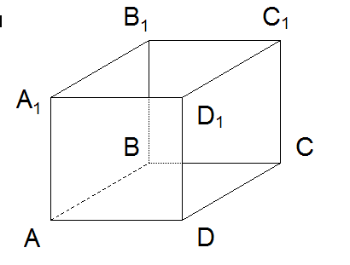

**При решении задач в координатах применяют правила:**

1. Если вектор  имеет координаты , то его можно разложить по координатным векторам

 где - координатные векторы.

Пусть даны векторы  и 

1. Если , то 

3. 

4. 

5. 

*Скалярное произведение векторов*:

Скалярное произведение векторов в координатах: 

*Вычисление координат середины отрезка*

 и  - середина отрезка



*Вычисление длины вектора по его координатам*



*Расстояние между двумя точками*



*Угол между векторами* и 



*Угол между прямыми* , где  и  - направляющие векторы прямых



*Коллинеарные векторы.*

**Опр.** Два ненулевых вектора называются коллинеарными, если они лежат на параллельных прямых или

на одной прямой.

**Признак**. Если векторы коллинеарные, то их соответствующие координаты пропорциональны.

**Задание: Письменно ответьте на контрольные вопросы**

**Контрольные вопросы**

1 . Дайте определение вектора.

2. Что мы понимаем под: а) длиной или модулем вектора,

б) направление вектора?

3. Какие векторы называются: а) равными; б) коллинеарными;

в) противоположными; д) компланарными?

4. Объясните, что мы называем: а) суммой, б) разностью двух векторов? Как их построить?

5. Какие свойства сложения векторов вы знаете?

6. Что мы понимаем под произведением вектора на число?

7. Какие свойства произведения вектора на число вы знаете?

8. Дайте определение скалярного произведения двух векторов.